

**Dación en Pago**

Se utiliza para que aquellos Ciudadanos, a los cuales RENTAS Córdoba ha embargado sus fondos bajo la medida cautelar de Embargo SOJ (Sistema de Oficios Judiciales), puedan solicitar la aplicación del dinero a la deuda que generó la gestión judicial

****** **

***[¿Cómo lo Proceso y Notifico?](#ComoLoProceso)***

[***¿Cómo Ingreso la solicitud?***](#ComoIngreso)

[***Normativa y Glosario***](#NormativaGlosario)

[***Historial***](#Historial)

[***Novedades***](#Novedades)

[***¿Cómo Asesoro?***](#ComoAsesoro)

***Normativa y Glosario***



**¿Cómo Asesoro?**

**Generalidades**

* Contar con Clave **CiDi** o Clave Fiscal de **AFIP** nivel 2 en adelante y Domicilio Fiscal Electrónico (DFE) constituido. Sí el Ciudadano necesita ayuda para gestionar sus claves, [hacé clic acá](https://cordobagob.sharepoint.com/sites/ConocimientoRENTAS/Documentos%20compartidos/Instructivos/Ciudadano%20Digital%20cidi%20y%20DFE.pdf?CT=1693226614595&OR=ItemsView)
* Esta solicitud alcanzará al Impuesto Automotor, Embarcaciones, Ingresos Brutos, Inmobiliario, Sellos y Agentes
* Debe tratarse exclusivamente de un Embargo SOJ - Sistema de Oficios Judiciales
* Los fondos en Moneda Extranjera, **NO pueden darse en pago**
* Si el Proceso Judicial involucra a más de un demandado, cualquiera de ellos podrá solicitar dación por su porción embargada
* La Dación en Pago, pese a estar debidamente aceptada y formar parte del panel de tareas, **puede ser rechazada** por:
* Haber error en número de cuenta Bancaria y/o identificación de persona
* Los fondos hayan sido transferidos a cuenta judicial
* El monto retenido sea menor a $3000
* El ciudadano podrá realizar el pago utilizando los medios habilitados desde la web cuando:
  + El monto embargado sea igual o mayor a $3000 sumando solo las cuentas embargadas con monto igual o mayor a $1000, el contribuyente podrá abonar **exclusivamente de contado** o **hacer trámite de dación en pago**. En este caso, no se podrá incluir la liquidación en Planes de Pago.
    - El monto embargado sea igual o menor a $2999 sumando solo las cuentas embargadas con montos mayores o iguales a $1000, podrá abonar utilizando todos los medios de pagos habilitados en la web, **incluido planes de pago**.

**! Al abonar en efectivo, NO debes realizar la dación en pago**

* En el caso de que el Ciudadano tenga pedida una exención o un cese retroactivo, esté mal generada la liquidación en relación a él, o por tener transferido el objeto, previamente a la solicitud de levantamiento del embargo, debe darse de baja la liquidación judicial. Es decir, se tiene que resolver la cuestión de fondo para luego resolver el embargo
* El embargo recae sobre todos los fondos del Ciudadano depositados en cuentas corrientes, cajas de ahorro, inversiones a plazo fijo, cuentas títulos, fondos comunes de inversión, cuentas CVU, cajas de seguridad y/o cualquier otro valor del que resulte titular.
* El levantamiento del embargo puede tomar entre 24 - 72 horas hábiles en impactar, desde la solicitud del procurador
* El Ciudadano podrá presentar tantos trámites de Dación en Pago como sean necesarios hasta alcanzar el monto total de la deuda judicializada, de acuerdo al saldo disponible en su Cuenta Bancaria

Ejemplo:

Monto Total de la deuda judicializada $10.000

Embargo SOJ $10.000

Saldo Cuenta Bancaria al 01/09/2019 $5.000

Saldo Cuenta Bancaria al 10/09/2019 $1.000

Saldo Cuenta Bancaria al 20/09/2019 $4.000

***-Podrá presentar 3 trámites de Dación-***

* Tener en cuenta:
* Si los fondos fueron transferidos a una cuenta judicial, luego de regularizada la deuda del juicio que dio origen a la medida, SIEMPRE se deberá poner en contacto con el procurador para la liberación de esos fondos, ya que la restitución de los mismos se realiza por orden de pago.

**¿Cómo identifico si es un Embargo SOJ?**

Para identificar el tipo de embargo, ingresá al Sistema Tributario (ST) y realizá la consulta por:

**Ruta:** *Gestiones/Gestión Judicial/Consulta Liquidación*

**Ruta:** *Gestiones/Gestión Monitorio/Consulta Liquidación*

* 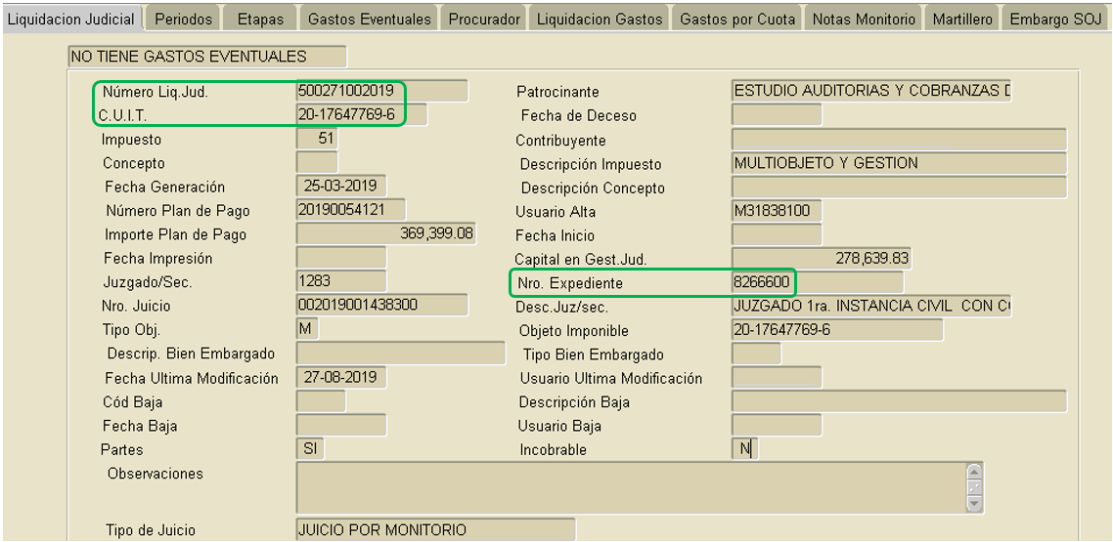La consulta podrá realizarse con el N° de Liquidación Judicial, CUIT o Nro. De Expediente
* En la solapa **Etapas** verificá las mismas:

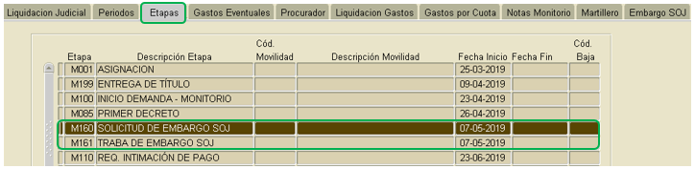

****

Si en la verificación de las ***Etapas*** se encuentra la de **Transferencia de fondos SOJ**, la dación en pago **no podrá realizarse**

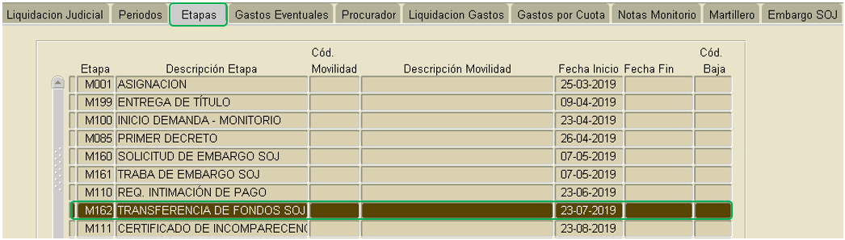

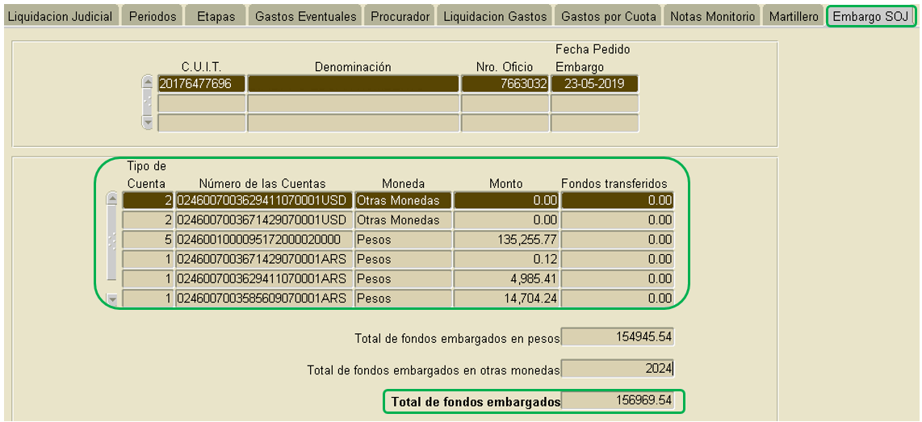

* En la solapa Embargo SOJ, se detallan los Números de las Cuentas embargadas y el Total de fondos embargados
* Si los fondos se encuentran en la columna “Monto”, estarían disponibles para dar en pago. Por el contrario, si se encuentran en la columna “Fondos transferidos”, no estarían disponibles para dar en pago

[-](#Home)

**Importante:**

Si el embargo proviene de Mercado Pago, en **FTAGo** se verá con el nombre de **Banco Industrial SA**

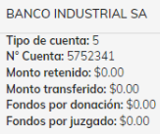

[](#Home)



**¿Cómo Ingreso la solicitud?**



**JELOU**

**Web**

Ante un error momentáneo en el ingreso por web, corresponderá ingresar la gestión por JELOU

Para conocer más acerca del ingreso por este medio, [hacé clic acá](https://cordobagob.sharepoint.com/sites/ConocimientoRENTAS/Documentos%20compartidos/Instructivos/Ingresar%20un%20caso%20en%20Jelou.pdf?CT=1680093101464&OR=ItemsView)

**!** Recordá que, si el caso **NO** se resuelve en línea, deberás hacer clic en ***DERIVAR***, para que se le asigne al Equipo de Trabajo correspondiente y así resuelvan la solicitud.



[Dación en pago](https://cms.rentascordoba.gob.ar/wp-content/uploads/2022/10/ppgc-dacion-aut.pdf)

[](https://cms-files-frontend-web-rentas-produccion.s3.us-west-2.amazonaws.com/gw/como-iniciar-la-gestion-dacion-en-pago.pdf)

**JELOU**

Si la gestión se ingresa por JELOU, se deberá tener en cuenta lo siguiente:

* Acreditar *Titularidad de la/s cuenta/s embargada/s*:
* Persona Jurídica: DNI del representante o Poder otorgado por las autoridades; el poder debe establecer que tiene facultades para reconocer deuda y disponer de los fondos
* Persona Física: DNI o un apoderado; el poder debe establecer que tiene facultades para reconocer deuda y disponer de los fondos
* Presentar Formulario Multinota, donde el Ciudadano deberá reconocer la deuda judicialmente reclamada y solicitar que se apliquen los montos embargados a cuenta del capital e intereses incluidos en el proceso judicial. Consignar:
* N° de Expediente
* N° de Liquidación de Gestión Judicial y/o Monitorio
* CUIT del Ciudadano y Denominación
* Monto ofrecido en pago (monto que le fue embargado)
* Datos de Contacto (e-mail y teléfono)

[](#Home)

[-](#Home)



**[¿Cómo lo Proceso?](#LaSolicitud)**



[**¿Cómo lo Notifico?**](#FinalizoNotif)



[-](#Home)

[**-**](#HOME)

**!** La solicitud será analizada y procesada por el Equipo de Trabajo correspondiente

Ingresada la solicitud a SOJ - DACIÓN EN PAGO, tendrán un plazo de 2 (dos) días para la resolución de la misma. El sector procederá a aplicar el pago del monto embargado a la deuda, ingresando a:

***Ruta:*** *Gestiones/Gestión Judicial/Dación en Pago/Emisión*

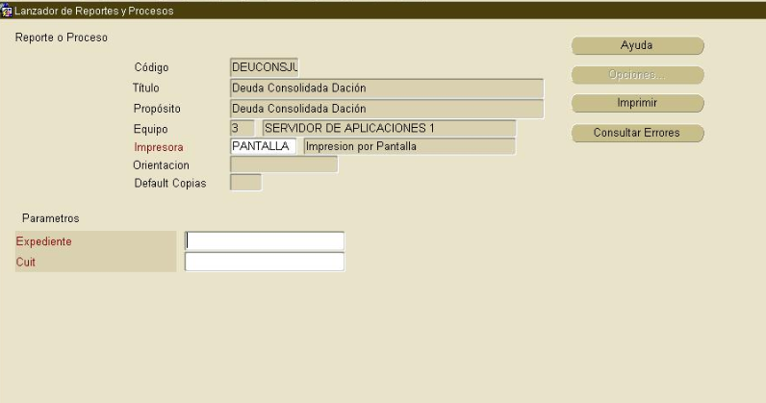

* Aplicados los pagos puede darse que:

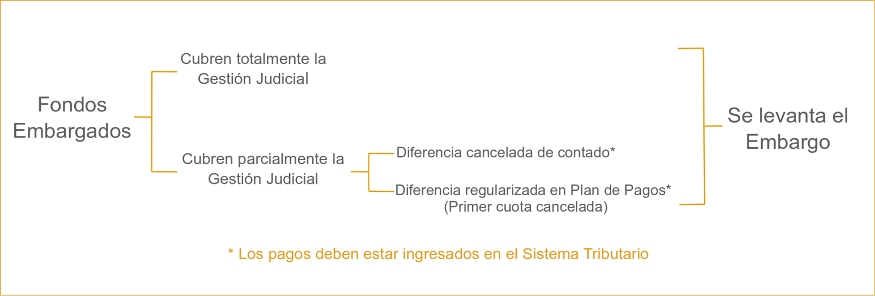

**!** Aclaración: el Ciudadano recibe junto con la resolución de la gestión, la boleta de deuda remanente para abonar en efectivo o, en su defecto, se le motiva a regularizar saldo pendiente vía web

* Levantamiento de Embargo:

El levantamiento de la medida cautelar, cualquiera sea el tipo de gestión que trate, podrá solicitarse a través de la gestión [Cancelación de Medidas Cautelares.](https://cordobagob.sharepoint.com/sites/ConocimientoRENTAS/Documentos%20compartidos/Jelp!/Cancelaci%C3%B3n%20de%20medidas%20cautelares.pdf?CT=1693228955525&OR=ItemsView) El comprobante de pago debe estar adjunto, además de encontrarse impactado en el ST para que se proceda al levantamiento. Podrá presentarlo el titular o cualquier persona que acredite interés legítimo con el sujeto embargado

* Gestión Monitorio

Para esta gestión el levantamiento podrá realizarse:

* Por los canales de atención, a través de la solicitud mencionada en el [apartado anterior](#CancelacionMedida). El trámite deberá derivarse a Integración con FTA y desde allí se informa a Monitorio para el levantamiento
* Vía mail, el Ciudadano podrá informar su pago adjuntando el comprobante de pago y solicitar el levantamiento (comunicación interna entre el área Dación en Pago y Monitorio) a la casilla [ejecucionadministrativadr@cba.gov.ar](mailto:ejecucionadministrativadr@cba.gov.ar)

! Para ambos casos, el mismo día de recibido el pedido se debe solicitar la cancelación de la medida a través del sistema FTAGO

* Gestión Judicial

Para esta gestión el levantamiento podrá realizarse:

* Por los canales de atención, a través de la solicitud mencionada en el [apartado anterior](#CancelacionMedida). Se informará al Procurador y éste cargará la novedad en su Sistema y desde FTA se procederá al levantamiento del Embargo.
* Vía mail, el Ciudadano podrá informar su pago adjuntando el comprobante de pago y solicitar el levantamiento (comunicación interna entre el área Dación en Pago y Monitorio) a la casilla: [sojcordoba@cba.gov.ar](mailto:sojcordoba@cba.gov.ar)

! Enviada y cargada la novedad, Fiscalía Tributaria recibe el pedido del Procurador para el levantamiento y aprueba o no el mismo. Se procesa dentro de las 48 hs. Hábiles

****

Cuando el Ciudadano posea una Solicitud pendiente de Resolución (Cese, Compensación, etc.), los gastos correspondientes a una Liquidación con embargo SOJ deberán ser liquidados por:

***Ruta:*** *Gestiones/Gestión Judicial/Dación en Pago/Generar Solo Gastos*



[-](#ComoLoProceso)

**¿Cómo finalizo el caso y Notifico?**

Para consultar los **Modelos de Notificación,** para **reabrir gestiones finalizadas** y modificar lo comunicado al ciudadano [hacé clic acá](https://cordobagob.sharepoint.com/sites/ConocimientoRENTAS/Documentos%20compartidos/Instructivos/Modelos%20de%20Notificaci%C3%B3n%20para%20reabrir%20gestiones.pdf?CT=1694520419648&OR=ItemsView)

|  |  |  |
| --- | --- | --- |
| ESTADO | ¿EN QUÉ CASO? | LEYENDA |
| FINALIZÁ | Procesado | Rentas Córdoba le informa que su gestión de Dación en Pago identificada con el N° CBA- XXXXX-XXXXXX, se resolvió con éxito. El monto de $XXXX, XX se tomó a cuenta de la liquidación judicial N° XXXXXXXXXX - Expte. N° XXXXXXX y puede observar el remanente de la deuda en la liquidación que se detalla a continuación de esta notificación.  **¿Para qué sirve la Dación en Pago?**  Es un recurso legal que permite la utilización inmediata del dinero embargado, para destinarlo al pago de deuda judicializada.  **¿Cómo regularizo mi situación?**  Ingrese a la [web](https://www.rentascordoba.gob.ar/inicio/) y elija la forma de pago que más le convenga para pagar su deuda.  **¿Cómo se levanta la medida cautelar?**  Para levantar la medida cautelar, ingrese a [www.rentascordoba.gob.ar](http://www.rentascordoba.gob.ar) con clave CiDi o Fiscal de AFIP, seleccione Gestiones y haga clic en Nueva Gestión. Allí, elija el impuesto correspondiente, ingrese a Cancelación de medidas cautelares e inicie la gestión.  Recuerde que ahora nos encuentra en la web o a través de nuestros canales digitales de atención. |
| REQUERÍ | Cuando no cuente con:   * CUIT * N° de Expediente * N° de Liquidación * Monto Embargado | Por medio de la presente se solicita que…  Deberá cumplimentar por esta vía en un plazo improrrogable de 48 hs hábiles.  En caso de no cumplimentar dentro del plazo otorgado precedentemente, se considerará desistida la solicitud del trámite de referencia.  Por consultas telefónicas podrá contactarse al 0351-4286503. |
| RECHAZÁ | * Cuando no se trate de un Embargo SOJ * Cuando una Persona Física da en pago suma de fondos de una Persona Jurídica, realizando la solicitud desde su perfil y no como representante de ésta | Rentas Córdoba le informa que su gestión de Dación en Pago identificada con el N° CBA- XXXXXXX-XXXXXX, ha sido rechazada.  Por consultas telefónicas podrá contactarse al 0351-4286503. |

[**-**](#ComoNotifico)



[-](#ComoLoProceso)

[-](#Home)



**Novedades**



[-](#Home)



**Historial**

* 14/02/2019

Se dio origen al trámite Dación en Pago

* 27/06/2019

Se incorporó nueva pestaña en pantalla de Consulta Liquidación, tanto para Gestión Judicial y Gestión Monitorio, denominada Embargo SOJ, donde se chequean los Números de las Cuentas embargadas y el Total de fondos embargados

* 22/08/2019

Creación de la Etapa Dación en Pago, con el fin de chequear que el Ciudadano posee un trámite pendiente de Dación o bien para saber si ya se resolvió sobre el Expediente Judicial. Se visualizará en la solapa Etapas de:

**Ruta:** *Gestiones/Gestión Judicial/Consulta Liquidación*

**Ruta:** *Gestiones/Gestión Monitorio/Consulta Liquidación*



[-](#Home)



**Normativa y Glosario**

C:\Users\krla_\Downloads\martillo-N.png

**Normativa**

|  |  |  |
| --- | --- | --- |
| Marco Legal | Artículo | Descripción |
| [Código Tributario Provincial (CTP)](https://www.rentascordoba.gob.ar/cms/wp-content/uploads/2024/09/ley_n_6006_codigo_tributario_provincial_2024_actualizado.pdf) | 22 inc 9 | Facultades |
| 169 | Ejecución Fiscal |
| 172 |
| 173 |
| 174 |
| 175 |
| [Dto 2445/2023](https://www.rentascordoba.gob.ar/cms/wp-content/uploads/2024/03/decreto_n%C2%B0_24452023_%E2%80%93_reglamentacion_del_codigo_tributario_provincial.pdf) | 77 | Dación en Pago de los fondos y valores embargados |
| 94 - 95 | Solicitud, diligenciamiento, traba y levantamiento de medidas cautelares |
| 96 | Inhibición General de Bienes |
| 97 | Levantamiento de embargos defondos y/o valores - SOJ - |
| 98 | Notificación de las medidas precautorias |
| 99 | Dación en pago |
| 100 | Formulación de liquidación previa a dación en pago y ejecución de sentencia |
| 101 | Gastos causídicos y honorarios |
| 102 |



**Glosario**

* **Embargo SOJ:** Embargo bajo el Sistema de Oficios Judiciales
* **Medida Cautelar:** Son las medidas que se solicitan dentro de un proceso judicial y su finalidad es asegurar un resultado futuro que pueda producirse en el mismo



[-](#Home)